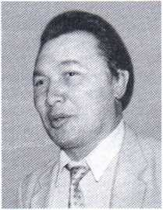ӘБДІКОВ ТӨЛЕН

1942 жьшы 4 кыркүйекте Қостанай облысының Жан- гелдин ауданындағы Еңбек ауылында т>тан. Әл-Фараби атындағы Қазақ мемлекеттік үлттық университетін бітір- ген (1965). 1965-1970 жж. “Қазақстан пионері” (қазіргі “Үлан”) газетінде әдеби кыз- меткер, бөлім менгерушісі. 1970-1977 жж. “Жалын” алманахында бөлім меңгерушісі, Бас редактордың орынбасары, 1977—1979 жж. “Қазақфильм” киностудия- сында Бас редактор, 1979—1990 жж. Қазақстан КП ОК- нде жауапты қызметте болған. Біраз жыл “Қазақ әдебиеті” газетінің Бас редакторы, Қазақстан Жазушылар одағының скінші хатшысы болып істеді. 1993 жьы- дан ҚР Президенті әкімшілігінде жауапты кызметте.

Шығармалары 1964 жылдан жариялана бастады. “Көкжиек” (1969), “Күзгі жапырақ” (1971), “Ақикат” (1974), "Айтылмаган акиқат” (1979) оңгіме, повсстср жинақтарыи, “Өліара” (1985), “Ақшоқыда қыс қатгы” (1987), “Парасат майданы” (2002) романдарын жаршыады. Әнгіме, повестері орыс тшінде “Истина” (1980, 1981) деген атпен шықты. Грек аңыздары — “Эллада ерлсрін” (1977) қазақ тйііне аударған.

Халықаралық Кафка және Қазакстандағы ПЕН клуб сыйлықтарының лауреаты (2003).